基于MSP430F5438内存池管理的设计

版本记录
版号 | 编制日期 | 修改说明 | 责任人 | 审批人 | 审批日期
 | 2009-10-30 |  | 张勇

目录
1. 设计原理 1
1.1. 设计概述 1
1.2. 内存初始化 2
1.3. 内存分配 3
1.4. 内存合并 5
1.5. 内存回收 5
2. 测试 6
2.1. 功能测试 6
2.2. 性能测试 7
2.3. 模拟随机分配内存压力测试 8
3. 总结 9
3.1. 优点 9
3.2. 缺点 9

设计原理

设计概述
目前设计出的内存池管理主要有如下应用特性：
  - 内存池划分为小内存池和大内存池，以255为界限。针对小于255的内存分配请求由小内存池来分配；其他请求由大内存池分配。
  - 可自动根据参数以及实际情况，合并内存。
  - 可以调节部分参数，以满足实际应用场景（比如频繁使用小内存的场景，设置内存段尺寸偏小即可）。

内存池管理采用最先适应法。最先适应法要求内存记录表按起始地址递增的次序排列。一旦找到大于或者等于所要求内存长度的内存块 ,就结束搜寻。然后从所找到的内存块中划分出所要求大小的内存空间分配给用户 ,并把余下的部分进行合并 (如果相邻内存块是空闲的 ) ,合并后的内存块留在内存记录表中 ,并修改相应表项。
设计如下头节点结构体，作为空闲内存链表的构建索引。
typedef struct _SALLOC
{
unsigned count:15;//记录每段内存的尺寸
unsigned alloc:1;//记录是否已分配

}SALLOC;

设计如下可调节参数，其描述分别见注释。
另外，由于结构体的WORD类型无法从奇地址取值操作，因此，以下黄色部分参数不能设置为奇数。
必须调整为偶数的参数有（标黄色的部分）：
////////////////////小内存参数///////////////////////////
#define INT_SEGMENT_SIZE_MICRO 64 //初始化分段内存尺寸
#define _MAX_HEAP_SIZE_MICRO 1024*2
#define _MAX_SEGMENT_SIZE_MICRO 255 //段允许的最大尺寸（8位最大值,即：1111,1111）
//#define FRAG_THRESHOLD_MICRO INT_SEGMENT_SIZE_MICRO //合并内存碎片阈值，回收内存时，判断是否合并用
#define FRAG_THRESHOLD_MICRO 8

////////////////////大内存参数///////////////////////////
#define INT_SEGMENT_SIZE_LARGE 256 //初始化分段内存尺寸
#define _MAX_HEAP_SIZE_LARGE 1024
#define _MAX_SEGMENT_SIZE_LARGE 32767 //段允许的最大尺寸（15位最大值,即：111,1111,1111,1111）
#define FRAG_THRESHOLD_LARGE INT_SEGMENT_SIZE_LARGE //合并内存碎片阈值，回收内存时，判断是否合并用

该内存池管理主要对外公开以下函数：
void * SRAMalloc( unsigned short nBytes);
void SRAMfree(void * pSRAM);
void SRAMInitHeap(void);
它们分别是分配内存函数，回收内存函数，以及初始化内存函数。
以下分别描述内存池管理的各个环节。

内存初始化
内存初始化主要是对小内存块和大内存块的初始化段操作。其流程图如下：
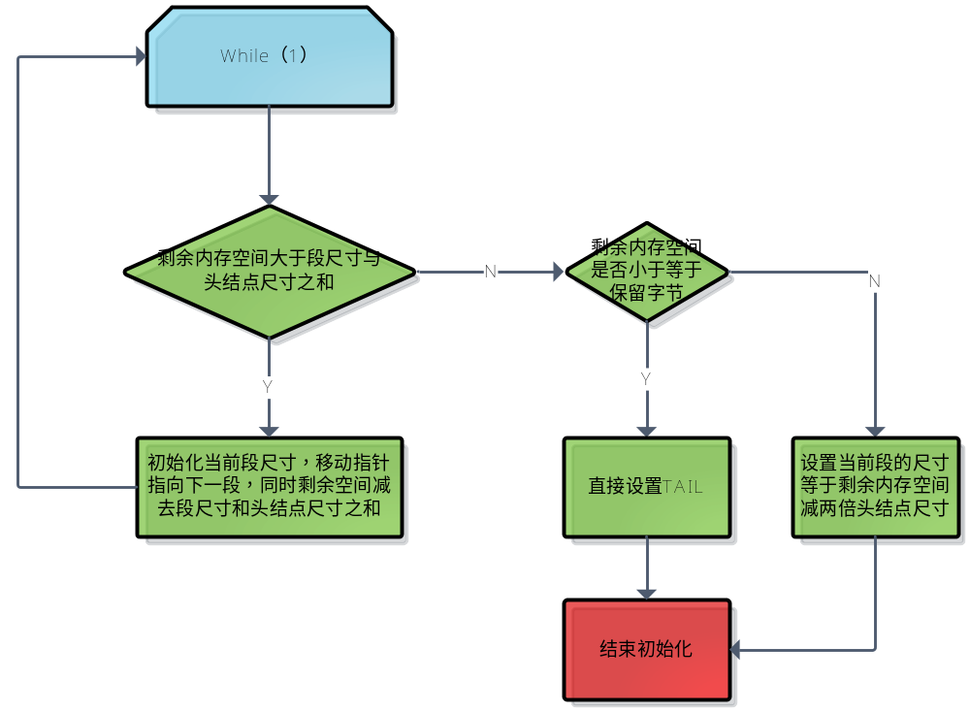

内存分配
内存分配时整个内存池管理的主要功能。用户通过void * SRAMalloc( unsigned short nBytes)请求内存。其具体分配的流程如下图：
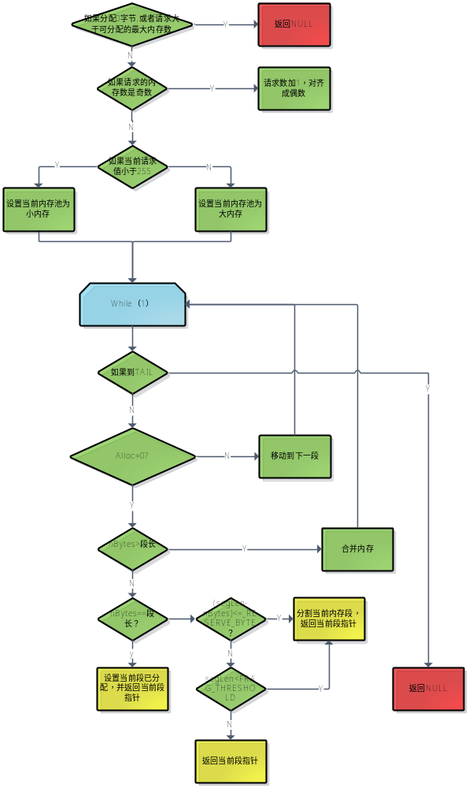
注意，在分配前，必须要先把用户请求的内存数调整为偶数。

内存合并
内存合并函数在本内存池管理里面有以下两个地方可以触发：
  - 内存分配函数中，如果请求的内存数大于当前段内存尺寸；
  - 内存回收中，如果当前回收的内存尺寸小于设置的内存碎片尺寸阈值；
其流程图如下：
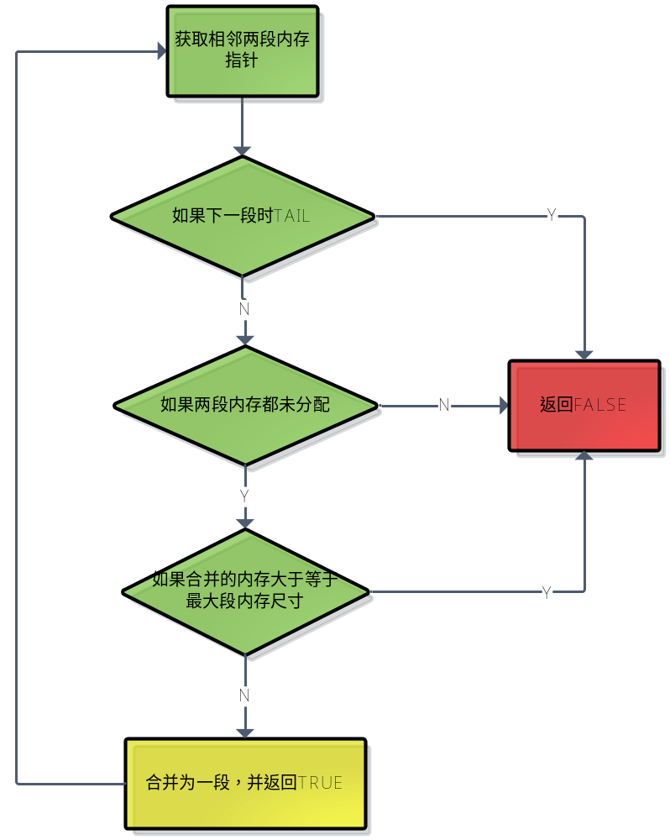

内存回收
内存回收不是真的释放内存，只是把用户申请的内存块又重新放入内存池中。同时，判断当前内存是否小于内存碎片阈值，然后合并。
流程如下：
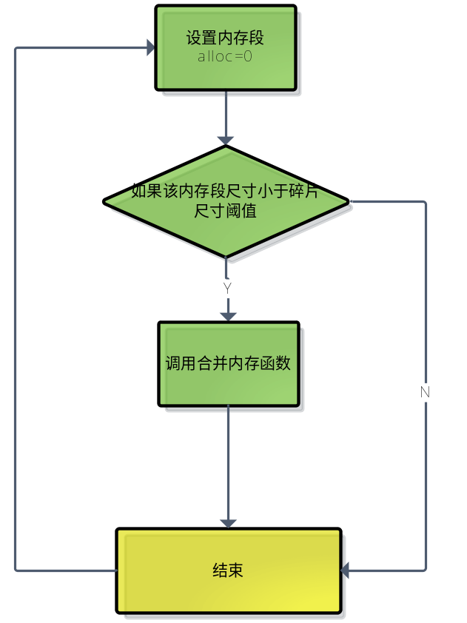

测试

功能测试
测试项如下：
  - 内存初始化；
  - 分配不同值的内存（临界点，比如0，1，61，64，66，254，255，257，32767）
  - 内存回收；
  - 内存合并；

以上测试项均通过。

性能测试
设置如下参数：
小内存参数
INT_SEGMENT_SIZE_MICRO | 64
_MAX_HEAP_SIZE_MICRO | 1024*13
_MAX_SEGMENT_SIZE_MICRO | 255
FRAG_THRESHOLD_MICRO | 8
大内存参数
INT_SEGMENT_SIZE_LARGE | 256
_MAX_HEAP_SIZE_LARGE | 1024
_MAX_SEGMENT_SIZE_LARGE | 32767
FRAG_THRESHOLD_LARGE | 256

连续模拟分配回收内存操作，反复200，400，500，700，1000，1200次。以下是分配各段字节，实际运行的时间曲线（使用C runtime 的 clock()函数）。
分配1字节：
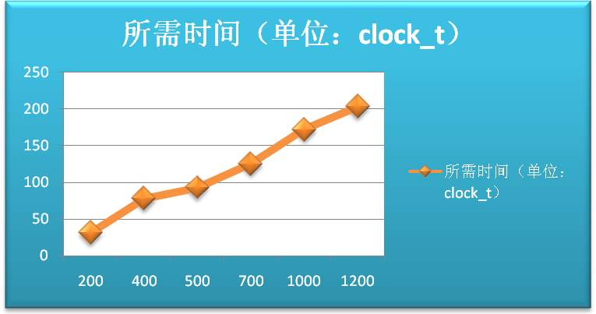

分配64字节：
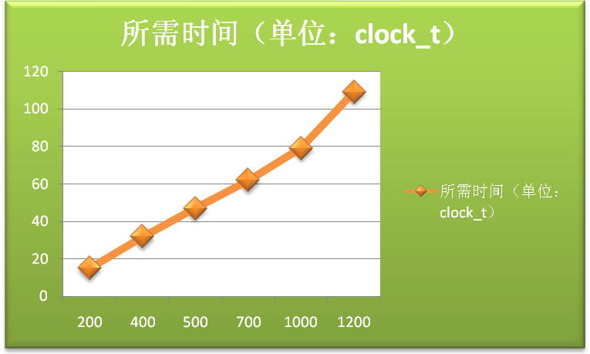

分配354字节：
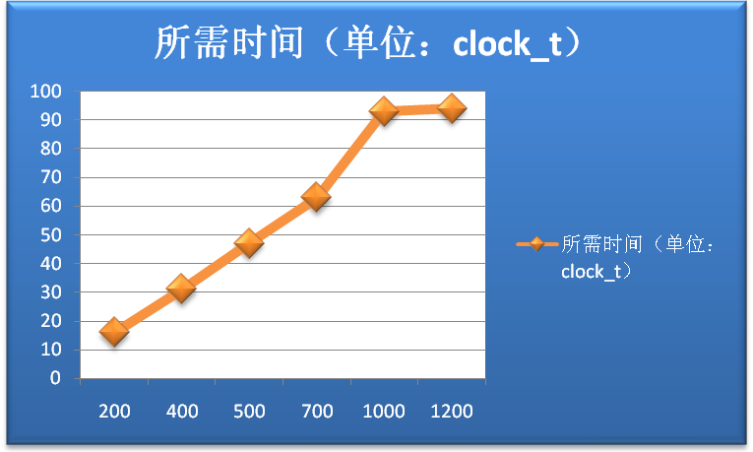

本测试本来打算和malloc函数对比测试，由于malloc函数可供分配的内存数资源非常少，所以放弃。
从测试结果看，分配花费的时间没有明显变慢的痕迹，曲线很平滑，没出现陡增现象。

模拟随机分配内存压力测试
本测试流程：随机分配1-10的字节，循环300次。然后50%的随机取回收分配好的300个内存。然后再随机分配1-20的字节，循环100次。中间随机回收，然后再分配，主要是为了测试内存碎片的产生，内存合并等操作。
经过运行，程序并无异常发生。

总结

优点
  - 适当防止内存碎片产生；
  - 可以调节各个内存分配相关的参数，以符合实际的内存分配情况；

缺点
  - 分配的最大内存数为32767（15位）；
  - 头结点占2字节，对于频繁分配非常小尺寸的内存不太合适（需要调整部分尺寸参数）

